

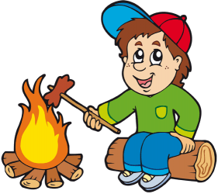
JABLUNKOVSKÉ INFORMAČNÍ CENTRUM
tel. 558 340 607, 558 358 013
e-mail: akce@jablunkov.cz
info@jablunkov.cz

KULTURNÍ A SPORTOVNÍ AKCE NA JABLUNKOVSKU
září 2013
21. 9. 2013  Košařiska – Dolek  Mistrovství gorolů ve stříhání ovcí  www.koliba-os.cz  21. 9. 2013  Košařiska – chata Ostrý  Ostrý duatlon  1. ročník závodů.  www.chataostry.cz  21. 9. 2013  Dolní Lomná – chata Kamenitý  Burčákový den  Posezení u cimbálu a burčáku.  www.chatakamenity.cz  21. 9. 2013  Dolní Lomná – víceúčelové hřiště  Turnaj v nohejbale  Pořádá SSK Dolní Lomná.  www.dolnilomna.eu  21. 9. 2013  Mosty u Jablunkova – GOTIC  Gorolský den s medem  Ukázka medového řemesla, soutěže pro veřejnost, ochutnávky.  www.gotic.cz | 27. – 29. 9. 2013  Horní Lomná – Wellness Hotel Pod Kyčmolem  1. Lomňanský Beerfest  Pivo, skvělá kuchyně a zábava.  www.podkycmolem.cz  28. 9. 2013  Mosty u Jablunkova – Kamenná chata  90. let od položení základního kamene chaty Tetřev  Začátek v 10 hodin.  www.kamennachata.cz  28. 9. 2013  Jablunkov – chata Gírová  Běh na Gírovou  www.1bezeckyjablunkov.cz  28. 9. 2013  Jablunkov – hřiště ZŠ Lesní, hřiště TJ Spartak  Jablunkovský sedmiboj  Třetí ročník. Začátek v 9 hodin.  Informace na tel. č. 607 926 906.  28. 9. 2013  Mosty u Jablunkova – PZKO  Koncert „Krásné hlasy“  Začátek v 15.30 hodin.  28. 9. 2013  Dolní Lomná  Krajský závod v přespolním běhu  Pořádá TJ Dolní Lomná.
